科研项目经费报销操作手册

科研与发展规划处制
二零二五年九月

目 录
一、科研创新服务平台操作流程 1
二、申请变更经费预算操作流程 6
三、名师工程经费、博士科研启动经费申请 7
四、在填写经费报销时出现【报销金额不能超出到账金额之和】 7
五、手写纸质费用报销单示例 8
六、钉钉审批 9

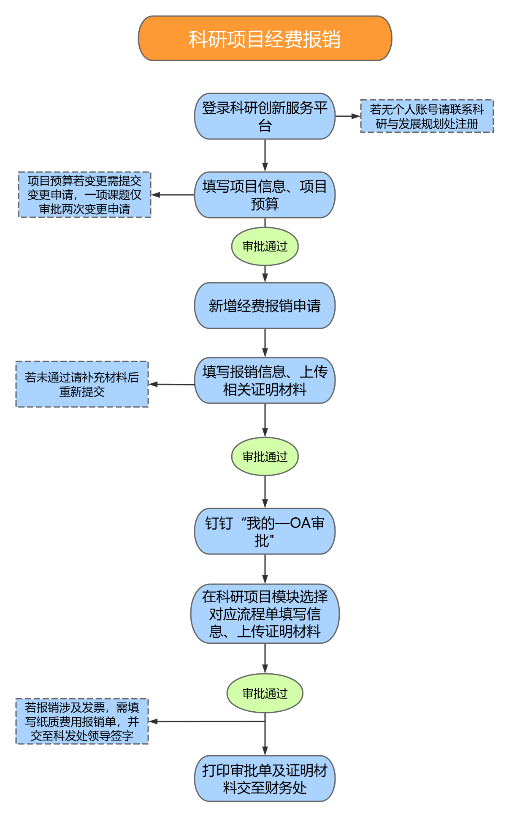

一、科研创新服务平台操作流程
（一）登录网址
五合系统网址：科研创新服务平台
http://172.16.100.67/userAction!to_login.action
空港：http://20.0.0.20:8080/userAction!to_login.action
或者直接访问172.16.100.67
仅限校内网络环境访问

账号：工号 例如：123456
初始密码：gxwgy@工号 例如：gxwgy@123456

（二）登录科研创新服务平台将个人信息补充完整，带红色※为必填项

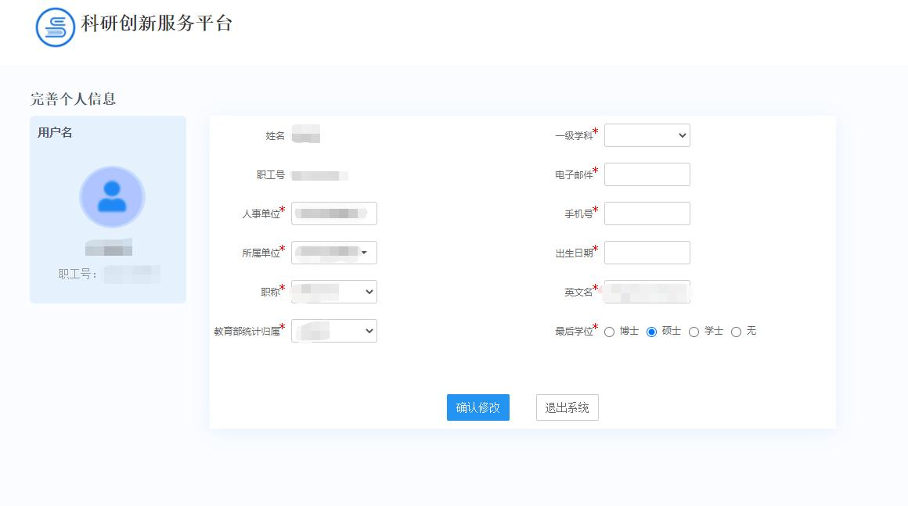
（三）点进科研动态待办理栏，编辑项目信息（若待办理栏无项目信息，点击科研项目栏新增课题信息）
1.直接编辑
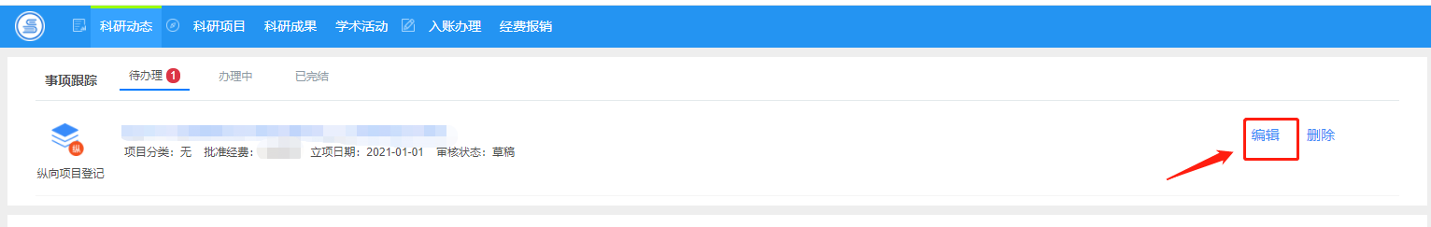

2.新增项目

（四）将项目信息补充完整

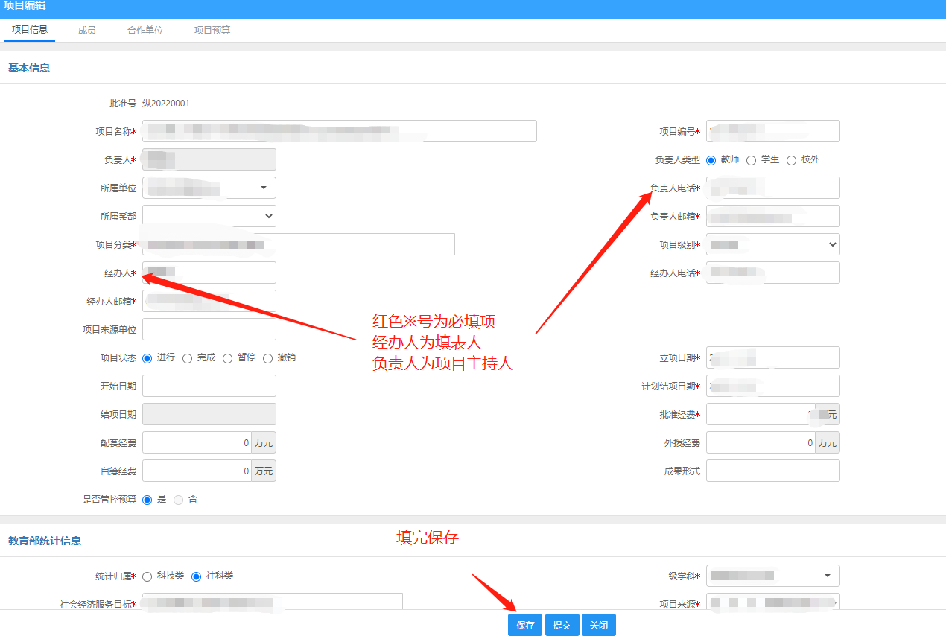

（五）保存后继续编辑剩余信息（成员、合作单位、项目预算）提交到科研处等待审核
注：※项目预算（此页必填，项目预算为经费报销比例，所占比例必须与实际报销一致，否则后期无法填写经费报销）
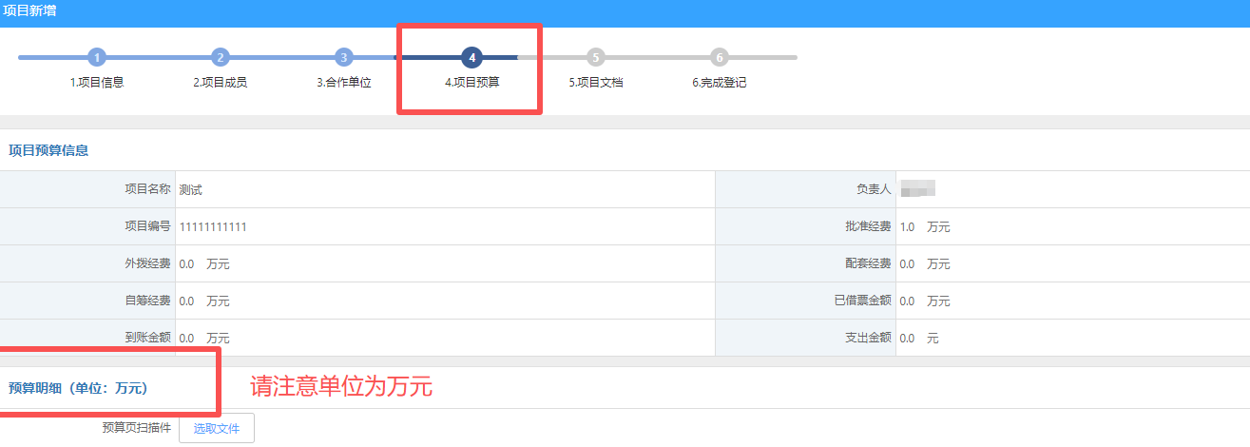

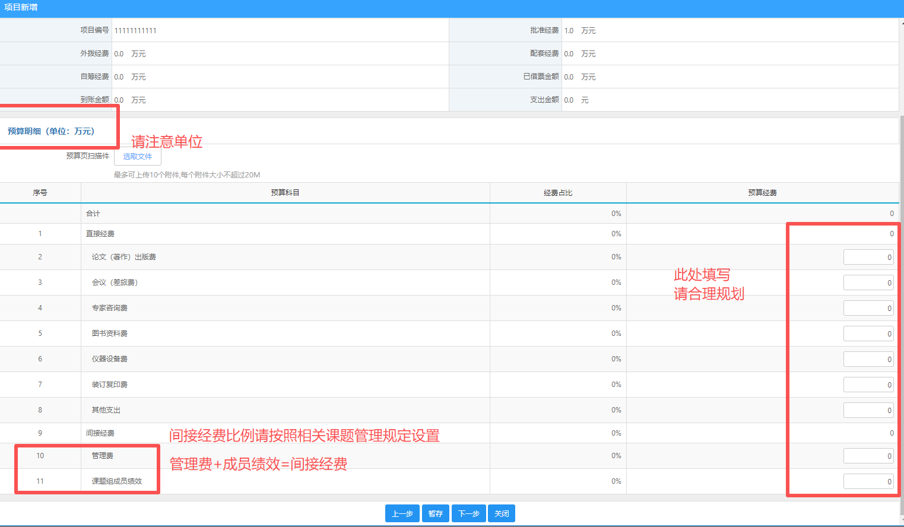

（六）完成登记、提交审核【一个项目仅登记一次，第一次登记审核通过后，后续报销直接从（七）开始操作】

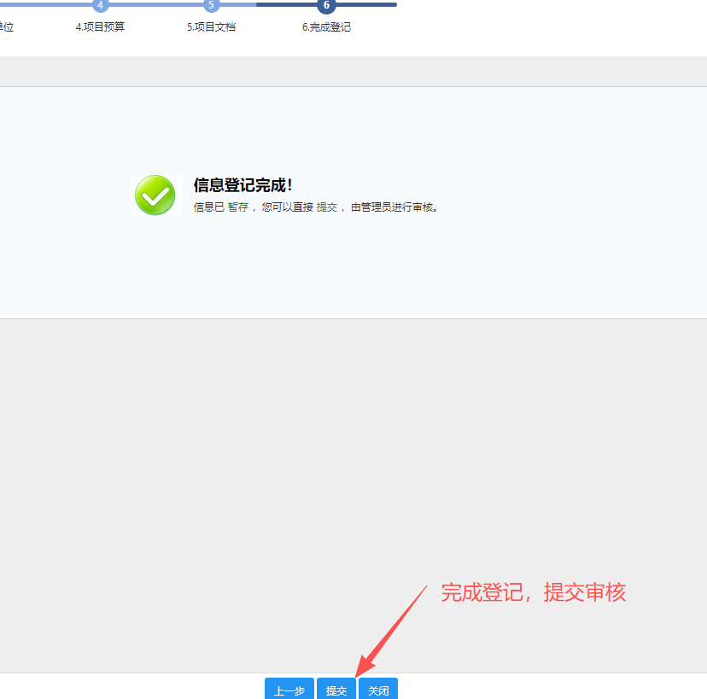

（七）审核通过后，新增经费报销

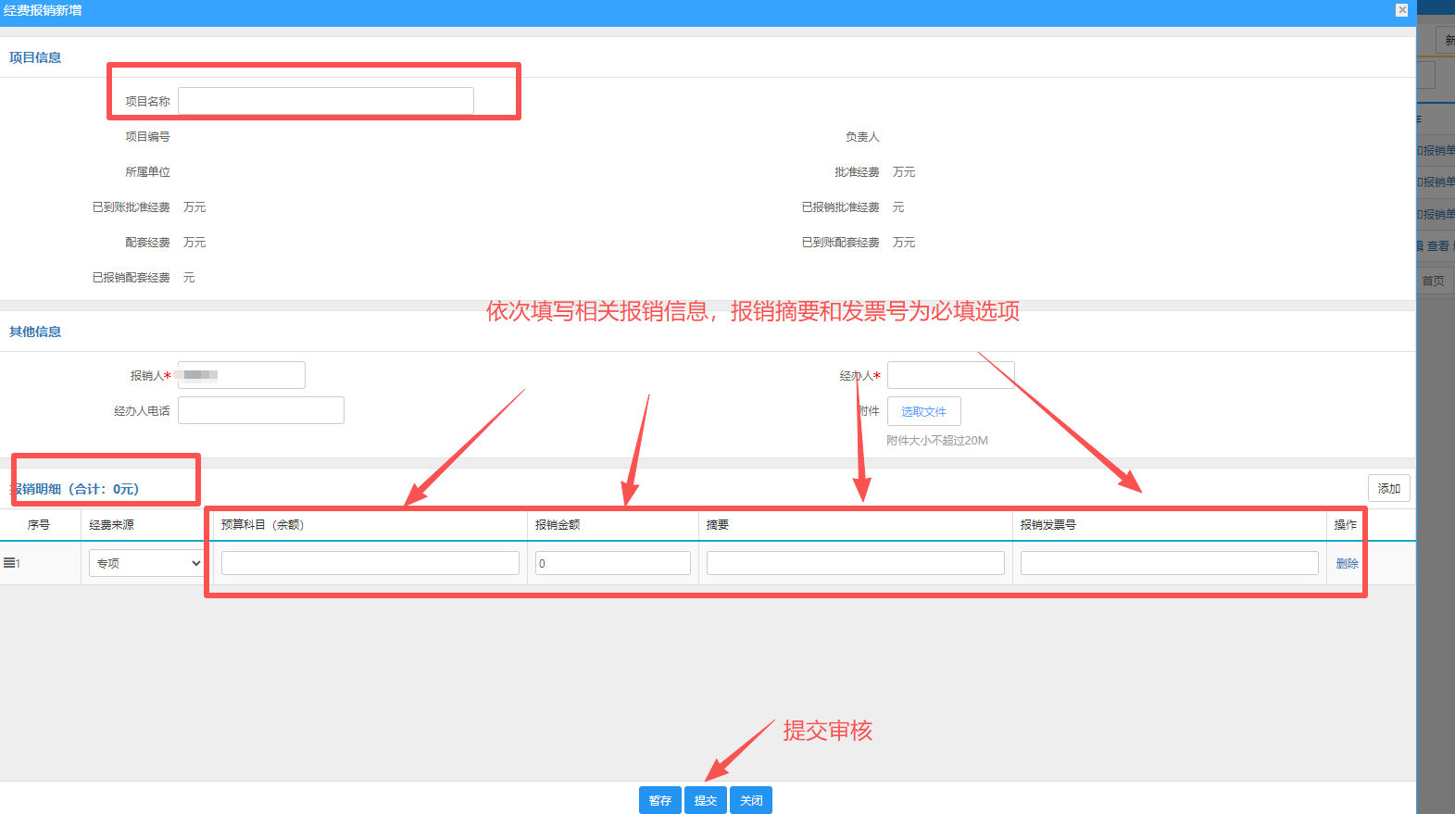

（注：管理费统一留存学校财务账户，教师个人不用申请报销）

二、申请变更经费预算操作流程
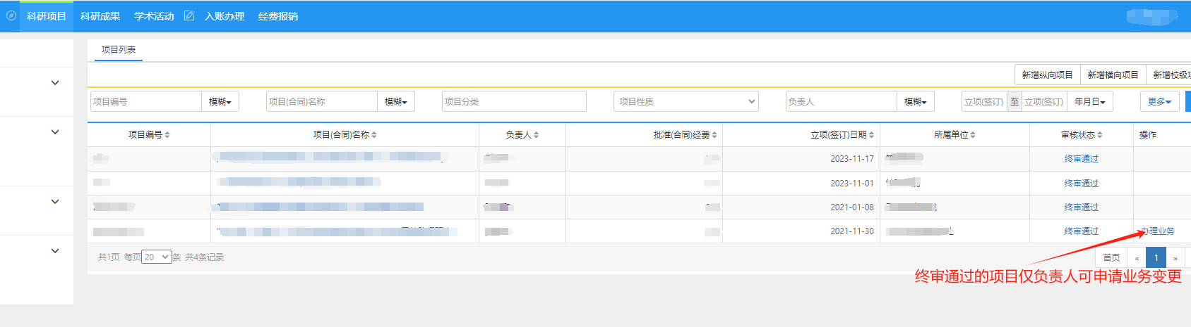
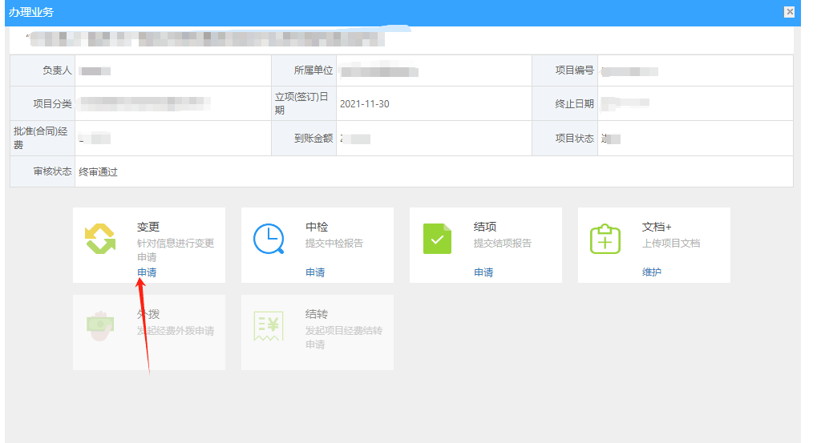
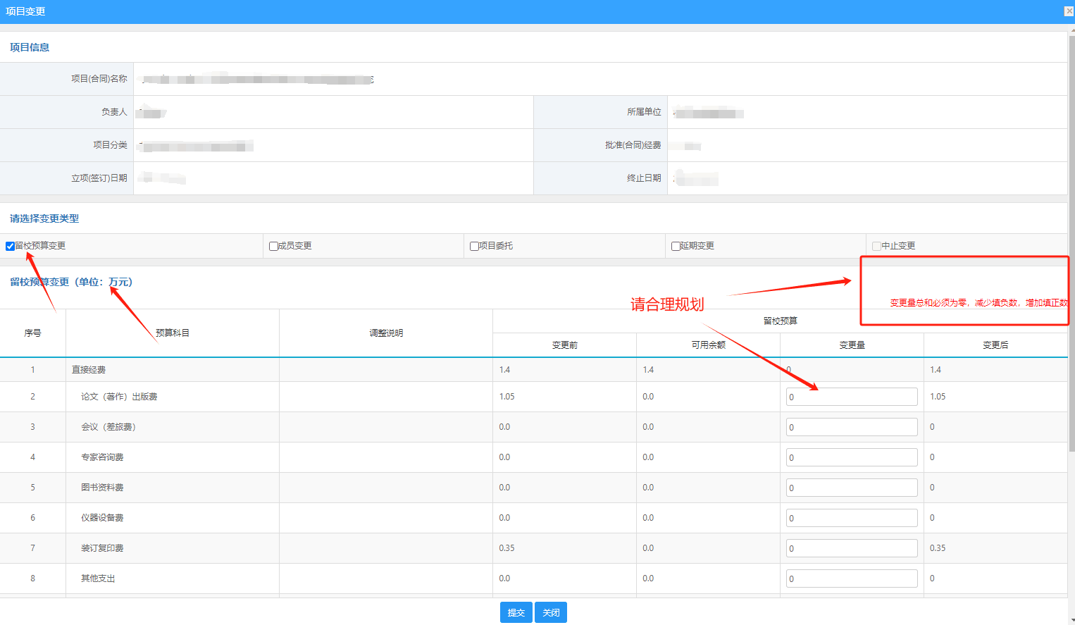

三、名师工程经费、博士科研启动经费申请
名师工程经费与博士科研启动经费申请流程与纵向课题申请流程基本一致，但须负责人自行新增项目信息，课题名称为【XXX的名师工程经费/博士科研启动经费】，课题编号请联系科研处管理人员询问。

四、在填写经费报销时出现【报销金额不能超出到账金额之和】
请在当前页面重新选择【项目名称】，在【已到账批准经费】处显示金额后，继续进行后续填写。

五、手写纸质费用报销单示例
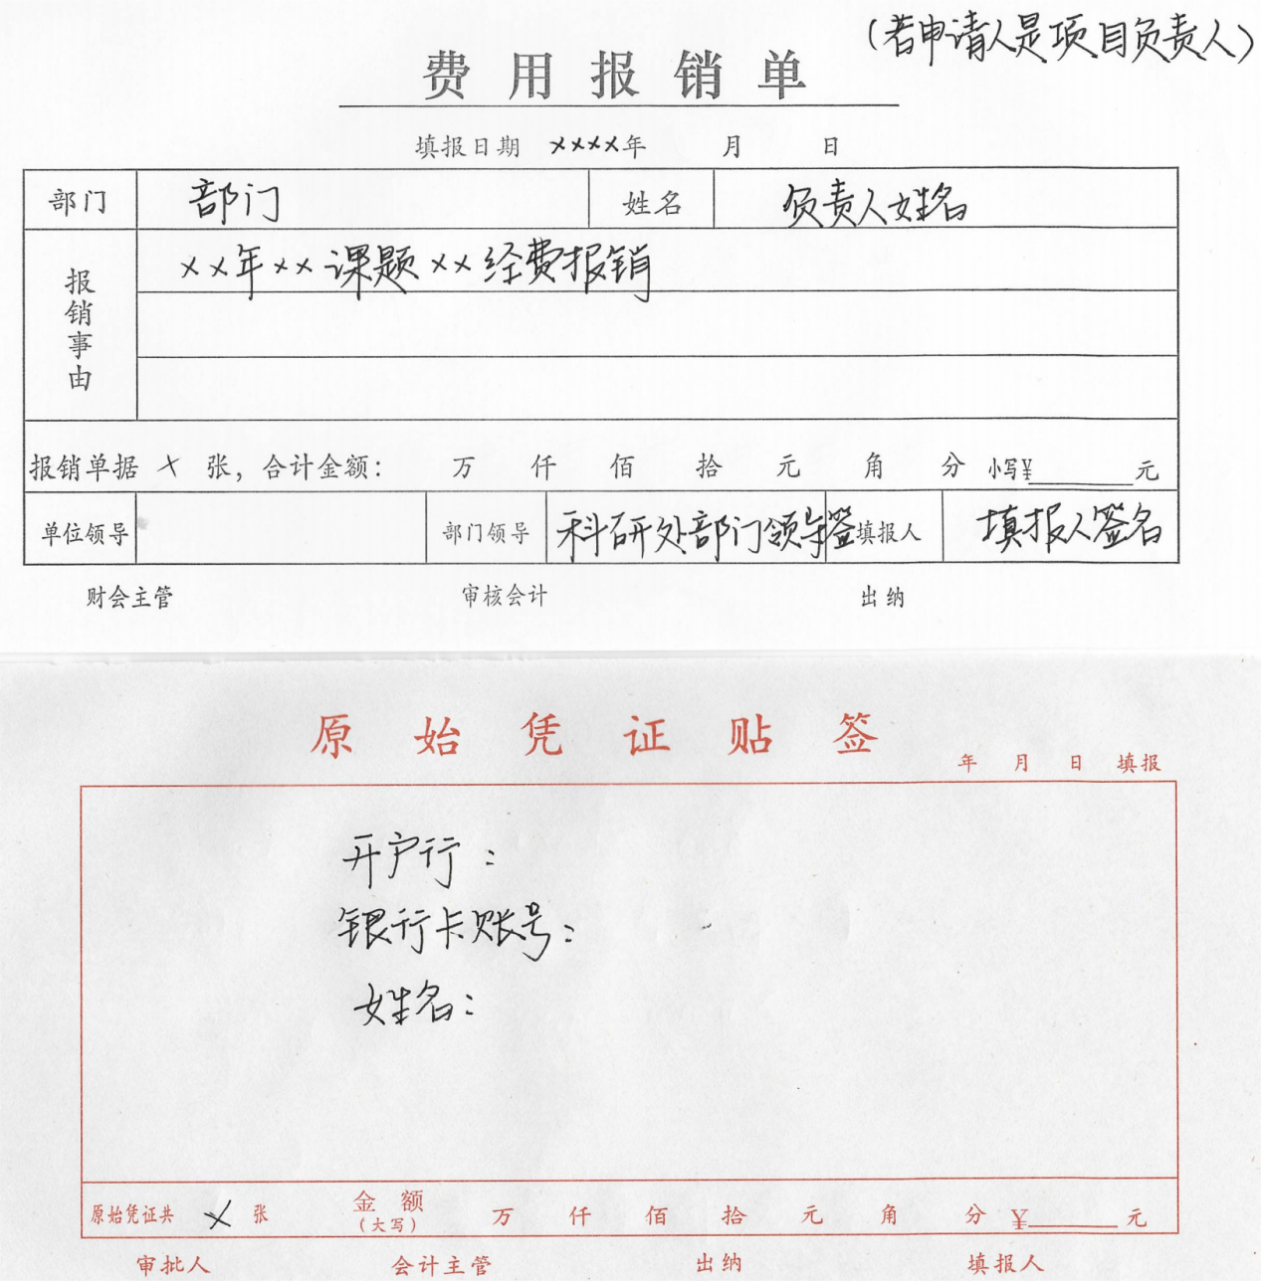

六、钉钉审批

